对称加密和非对称加密
对称加密：所谓的“对称加密”，意思就是说：“加密”和“解密”使用相同的密钥，比如AES256。
非对称加密：所谓的“非对称加密”，意思就是说：“加密”和“解密”使用不同的密钥，比如RSA。

加签的作用
- 证明这条消息是由签名本人发送的，使用非对称加密算法；
- 一般使用RSA算法保证关键信息的完整性，但是如果对较长数据加签，耗时会比较长。。HASH算法也能保证信息的完整性，但是它无法还原信息，所以当关键信息比较长的时候，可以在报文中加入关键信息的摘要，再进行加签。解析报文后，通过比对关键信息的摘要来证明关键信息是否被篡改。

单纯使用对称加密优缺点
优点：加解密速度快，安全性能高。
缺点：密钥的交换是最头疼的工作。网络通信中万一密钥被截获，信息的安全保障无从谈起。

单纯使用非对称加密的优缺点
优点：私钥自己保存，仅有公钥在网络上传播。即使被截获了公钥，也很难破解获得私钥。
缺点：加解密耗时较长。

使用非对称加密交换对称密钥，使用对称加密通信
结合非对称加密和对称加密的有点，可以使用非对称加密交换密钥，使用对称密钥通信。
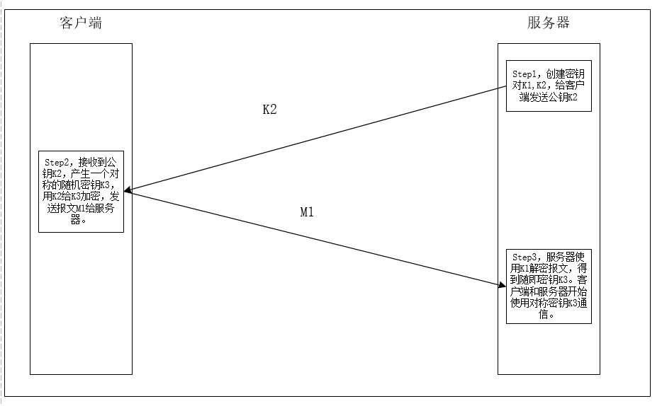
但是这种方式还不够安全，如下。
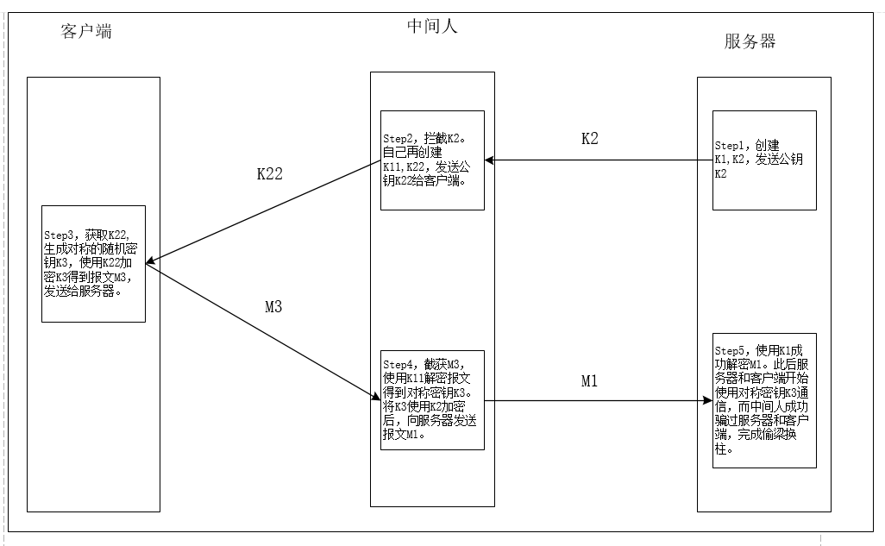
可以看到，中间人的角色在服务器和客户端都不知不觉的情况下窃取了信，这也是HTTP协议的局限性。HTTP协议无法确认通信双方的身份，所以HTTPS协议诞生了。

浏览器内置CA机构的根证书作用
- 证书颁发的机构是伪造的：浏览器不认识，直接认为是危险证书；
- 证书颁发的机构是确实存在的，于是根据CA名，找到对应内置的CA根证书、CA的公钥。用CA的公钥，对伪造的证书的摘要进行解密，发现解不了,认为是危险证书；
- 对于篡改的证书，使用CA的公钥对数字签名进行解密得到摘要A,然后再根据签名的Hash算法计算出证书的摘要B，对比A与B，若相等则正常，若不相等则是被篡改过的；
- 证书可在其过期前被吊销，通常情况是该证书的私钥已经失密。较新的浏览器如Chrome、Firefox、Opera和Internet Explorer都实现了在线证书状态协议（OCSP）以排除这种情形：浏览器将网站提供的证书的序列号通过OCSP发送给证书颁发机构，后者会告诉浏览器证书是否还是有效的；
1、2点是对伪造证书进行的。3是对于篡改后的证书验证，4是对于过期失效的验证。可以看到，使用证书的目的是保证通信双方的身份很难被伪造。

HTTP的局限性
HTTP协议提供的是明文传输，中间没有任何的加密过程，这导致可能出现以下问题：
- 通信内容可能被窃取；
- 通信内容可能被篡改；
- 没有验证通信双方的身份，因此可能会遭遇伪装。

HTTPS
https是在http的基础上加入SSL/TLS协议保证通信的安全。
https和http的区别主要为以下四点：
一、https协议需要到ca申请证书。
二、http是超文本传输协议，信息是明文传输，https 则是具有安全性的ssl加密传输协议。
三、http和https使用的是完全不同的连接方式，用的端口也不一样，前者是80，后者是443。
四、http的连接很简单，是无状态的；https协议是由SSL+HTTP协议构建的可进行加密传输、身份认证的网络协议，比http协议安全。

SSL/TLS在可靠传输(TCP)和HTTP协议层之间，主要
简单理解HTTPS如下图：
